广州白云国际机场股份
信息安全态势感知通报预警平台
扩容项目

采购文件

采购人：广州白云国际机场股份有限公司
二○二二年九月

总 目 录

第一部分 邀请函

第二部分 供应商须知

第三部分 合同条款

第四部分 项目报价文件格式

第五部分 用户需求书

第一部分

邀 请 函

第一部分 邀请函
广州白云国际机场股份有限公司（以下简称“采购人”）就广州白云国际机场股份信息安全态势感知通报预警平台扩容项目进行国内公开采购，现邀请合格的供应商（以下简称“报价人”）提交密封报价文件。
- 项目概况：
1）项目名称：广州白云国际机场股份信息安全态势感知通报预警平台扩容项目。
2）项目地点：广州白云国际机场。
3）项目内容：增加计算资源节点，与现有态势感知平台平滑融合，同时增加告警聚合、升级运营报告、扩展接口集成、流量探针集中监管等功能，提升运维效率，降低运维成本。
4）资金来源：企业自筹资金。
- 采购内容：
- 采购内容：见第五部分用户需求书
- 限价（含税）：74.36万元
- 合格供应商资格条件：
- 报价人必须为具备本项目履约能力的在中华人民共和国境内注册的独立的企业法人，同时持有工商行政管理部门核发的营业执照，并提供营业执照的复印件。
- 报价人需在广东省机场管理集团有限公司招标、采购管理平台(wz.gdairport.com)主页中“合作商注册”模块，按规定格式填写正确的供应商登记信息，登记为合格的候选供应商（已注册的除外）。并提供应商登陆系统打印的合作商登记表并加盖公章。
- 2019年1月1日至今，报价人没有因腐败或欺诈行为而被政府或业主宣布取消投标资格；同时，2019年1月1日年至今报价人（包括其关联公司）与采购人无发生各种诉讼、仲裁和不良投诉（须就此项内容提供承诺函并加盖报价人公章）；
- 报价人不得被列为“失信惩戒”，以“信用中国”网站（www.creditchina.gov.cn）查询为准，报价人提供从“信用中国”网站截图“失信惩戒”页面并加盖公章（未按格式要求截图或截图信息不清晰将作认定为无效报价，截图格式见附录9）；
- 报价人不得被列为严重违法失信企业名单（黑名单），以“国家企业信用信息公示系统”网站（www.gsxt.gov.cn）查询为准，报价人需在采购公告发布后从“国家企业信用信息公示系统”网站截图并加盖公章（截图格式见附录10）；
- 报价人不得被列入中国执行信息公开网（http://zxgk.court.gov.cn/）的全国法院失信被执行人名单，报价人需在竞价公告发布后从“中国执行信息公开网”网站截图并加盖公章（截图格式见附录11）；
- 报价人法定代表人为同一人的两个及两个以上法人，母公司、全资子公司及其控股公司，都不得在该项目中同时报价。
- 本项目不接受联合体报价。
- 已登记为本项目报价人。
- 公告时间及获取采购文件
- 公告时间为2022年10月14日至2022年10月21日。
- 报价人在公告期间自行下载项目采购文件。
- 报价文件的提交形式、地址和截止时间
  - 报价人须以现场递交或邮寄的方式递交项目报价文件。
  - 报价文件现场递交地址为广州白云机场东南工作区股份公司大楼323办公室，收件人：岳工，联系电话：020-36067592。
  - 报价文件递交截止时间：2022年10月21日17：00。（邮寄方式递交的报价文件以采购人收到文件时间为准）
  - 报价文件按指定时间、地点送达，逾期递交的报价文件恕不接受。
  - 采购人不接受以邮件、电话、传真等形式的报价。
- 本项目不设未成交供应商经济补偿，准备报价文件和递交报价文件所发生的任何成本或费用由供应商自理。
- 有关此次采购之事宜，可按下列地址向采购人查询：
采购人：广州白云国际机场股份有限公司
地 址：广州白云机场东南工作区股份公司大楼323办公室
联系人：岳工
联系电话：020-36067592
- 投诉监督
供应商可以对本次采购活动中的任何违法及不公平内容向广州白云国际机场股份有限公司建设管理部实名提出。
联系电话：020-36067950。

第二部分

供 应 商 须 知

第二部分 供应商须知

目 录
一、说 明 7
1 项目说明 7
2 定义 7
3 合格的供应商 8
4 合格的服务 8
5 报价费用 8
二、采购文件 8
6 采购文件构成 8
7 采购文件的澄清 8
8 采购文件的修改 9
9 采购语言及计量单位 9
三、项目报价文件的编制 9
10 项目报价文件 9
11 商务文件（含资格审查文件）编制要求 9
12 技术文件（技术服务方案）编制要求 10
13 计算机文件 10
14 知识产权和专利权 10
15 保密 11
16 报价文件有效期 11
17 不允许偏离的条款 11
四、项目报价文件的递交 11
18 项目报价文件的密封和标记 11
19 递交报价文件截止时间 12
20 迟交的项目报价文件 12
五、综合评审过程 12
21 报价文件的递交 12
22 评审小组 12
23 项目报价文件的评审 12
24 报价文件的详细评审 13
25 综合得分计算 16
26 成交供应商的确定 16
27 与采购人的接触 17
六、授予合同 17
28 资格后审 17
29 合同授予标准 17
30 授予合同时更改采购服务数量的权力 17
31 接受和拒绝任何或所有报价文件的权力 17
32 成交通知书 17
33 签订合同 18
34 成交结果通知 18
附录 28

一、说 明

1 项目说明
  - 广州白云国际机场股份有限公司拟就广州白云国际机场股份信息安全态势感知通报预警平台扩容项目进行国内采购，本项目采用综合评审方式确定成交供应商，广州白云国际机场股份有限公司组织综合评审工作。

  - 采购范围
采购内容及限价：
序号 | 服务内容 | 采购最高限价
1 | 广州白云国际机场股份信息安全态势感知通报预警平台扩容项目 | 人民币：74.36万元
  - 采购要求
    - 本项目技术服务进度要求：
完成时间：合同签订后30日历日完成系统开发工作，上线后进入试运行。试运行时间30天。
    - 供应商的项目报价应将相关服务分类报价，报价总和为本项目的项目总价。
    - 供应商所提供的工作方案必须详细、完整、可靠、可行性强。
    - 供应商报价中的服务费应是供应商为完成本项目的总服务费，包括但不限于“服务内容”中所列项目的费用。
    - 供应商必须提交对采购文件实质性响应的项目报价文件。
    - ★报价人如为代理商，则需提供产品原厂商对本项目的授权函及售后服务承诺函。报价人如为产品原厂商，则不需提供。

2 定义
  - 本文件中下列术语定义为：
服务： 指供应商提供白云机场广州白云国际机场股份信息安全态势感知通报预警平台扩容项目相关技术支持。
供应商： 指与第3条规定的要求一致的、响应邀请函、参加报价的独立法人。
采购人： 广州白云国际机场股份有限公司。
合同： 指由采购所产生的合同或合约文件。合同由广州白云国际机场股份有限公司与成交供应商签订。

3 合格的供应商
  - 合格的供应商要求见邀请函中的第3点。

合格的服务
  - 合同中提供的所有服务，均应来自中华人民共和国或与之有正常贸易关系的国家和地区，本合同的支付仅限于对这些服务。

报价费用
供应商应承担所有编写项目报价文件和参加报价的所有费用，不论结果如何，采购人在任何情况下均无义务和责任承担这些费用。

二、采购文件

采购文件构成
  - 要求提供的服务、评审过程和合同条件在采购文件中均有说明。采购文件包括：
第一部分 邀请函
第二部分 供应商须知
第三部分 合同条款
第四部分 项目报价文件格式
第五部分 用户需求书

  - 供应商应认真阅读采购文件中所有的事项、格式、条款和规范等要求。供应商没有按照采购文件要求提交全部资料，或者项目报价文件没有对采购文件各方面都做出实质性响应的供应商的项目报价文件将被拒绝。

采购文件的澄清
  - 任何要求对采购文件进行澄清的供应商，均应以书面形式通知采购人。
  - 采购人将通过广东省机场管理集团有限公司招标、采购管理平台(wz.gdairport.com)以补充公告的形式或电子邮件方式对采购文件进行澄清。

采购文件的修改
  - 在规定的递交报价文件截止日期前的任何时候，无论出于何种原因，采购人可主动或在解答供应商提出的需澄清问题时以修改书对采购文件进行修改。
  - 修改书是采购文件的组成部分，对所有参与供应商均有约束力。供应商在收到采购文件的修改书应书面通知采购人。
  - 为使供应商编写报价文件时，有充分时间对采购文件的修改部分进行研究，采购人可自行决定，酌情延长报价文件递交截止日期。

采购语言及计量单位
  - 采购方发出的采购文件采用中文。

  - 采购文件中使用的计量单位都是公制系统。

三、项目报价文件的编制

项目报价文件
  - 报价文件由商务文件和技术文件两部分组成。各部分文件应分别编制，并密封包装。
  - 报价文件的签署要求：报价文件所有需盖章或签字的部分均需报价人法定代表人或法定代表人授权委托代表盖章或签字，否则将被视为无效报价文件。
  - 报价文件包括纸质文件一式5份，计算机文件一式1份。纸质版正本1份，封面标注“正本”字样，副本4份，封面标注“副本”字样。正本与副本不符的内容，以正本为准。
  - 报价文件应做到清晰、完整，文本、图纸规格应当尽量统一。除非另有规定，否则报价文件的计量单位宜采用国际标准计量单位，尺寸齐全、准确，所有文字说明和文字标注以中文为准，报价均为人民币，时间均为北京时间。

商务文件（含资格审查文件）编制要求
  - 商务文件由下列资料组成：
      - 封面：写明项目名称、商务文件、供应商名称及年月日；加盖供应商公章。
      - 目录。
      - 填妥并盖章的报价函（格式见附录1）。
      - 企业营业执照复印件（盖公章）。
      - 法定代表人证明书及法定代表人授权书（格式见附录3）
      - 广东省机场管理集团有限公司招标、采购管理平台合作商登记表（盖公章）。
      - 报价人没有因腐败或欺诈行为，与采购人无发生各种诉讼、仲裁和不良投诉的承诺函（盖公章）。
      - “信用中国”网站（www.creditchina.gov.cn）“失信惩戒”页面截图（盖公章）。
      - “国家企业信用信息公示系统”网站（www.gsxt.gov.cn）查询截图（盖公章）。
      - “中国执行信息公开网”网站截图并加盖公章。

技术文件（技术服务方案）编制要求（可与商务文件合并装订）
  - 技术文件（技术服务方案）内容包括：
- 目录。
- 项目说明书（项目概况及报价人对项目的理解）。
- 本项目的工作方案，完工本项工作的具体举措，拟投入的设备设施、人员情况。
- 项目工期计划。
- 报价人认为有必要提供的其他资料。
  - 商务文件及技术文件密封要求：供应商应确保商务文件及技术文件密闭封装，可单独封装亦可合并封闭，用不透明包装物包装密封，外面标注“项目名称”、“供应商名称”及“报价文件”字样，若单独封装，应分别标注“商务文件”、“技术文件”外包装材料不应留有可在包封后添加或抽取报价文件的空隙，并在封口处加盖报价人公章。

计算机文件
  - 供应商必须随技术文件同时提交一套无病毒计算机文件，包括以下内容：
    - 一套PDF格式或PPT格式制作的电子版商务文件（资质文件和证书等可用扫描以图片方式保存）和技术文件。
    - 一套WORD格式的电子版文本文件。
13.2 计算机文件需采用U盘装载，所有文件不做压缩处理、不设密码，装于独立的信封，信封上注明“计算机文件”，与报价文件正本一起密封包装。

知识产权和专利权
  - 供应商应保证，采购人在中华人民共和国使用供应商在服务期间提供的成果的任何一部分时，免受第三方提出侵犯其专利权、商标或工业设计权的起诉。
  - 报价已包括所有应支付的，对专利权和版权、设计或其他知识产权而需要向其他方支付的版税。

保密
  - 如采购人向供应商提供图纸、详细资料、样品、模型、模件和所有其他资料，这些均被视为保密资料，仅被用于它所规定的用途，除非得到采购人的同意，不能向任何第三方透露。

报价文件有效期
  - ★项目报价文件应在邀请函规定的报价日后的90天有效期内保持有效。报价文件有效期比规定短的将被视为非响应报价而予以拒绝。
  - 特殊情况下在原有报价文件有效期截止之前，采购人可征求供应商同意延长报价文件有效期。这种要求与答复均应以书面形式提交。供应商可以拒绝采购人的这种要求。

不允许偏离的条款
  - 采购文件中的重要条款（带“★”号条款）不允许偏离，如项目报价文件中对重要条款有偏离，则是供应商的风险。
  - 对供应商须知17.1条中任何条款的偏离将导致报价文件无效。
  - 下述条款不应视作不可偏离：
- 未加注“★”号的条款；
- 用户需求书中已明确的供应商可提供其他优选报价文件部分。
  - 项目报价文件中优于用户需求书要求部分不视作偏离，将不被拒绝，供应商对这种优于用户需求书要求的情况必须单独说明。

四、项目报价文件的递交

项目报价文件的密封和标记
  - 供应商应将项目报价文件应第三部分12.2、13.2要求密封和标记。
  - 如果报价人递交的报价文件未按要求密封，采购人将拒绝接受其报价文件。
  - 如果因密封不严，标记不清而造成报价文件过早启封、失密等情况，采购人概不负责。

递交报价文件截止时间
  - 供应商应将正本和所有副本，由供应商代表按采购邀请函第5条要求于项目递交报价文件截止时间前送达报价地点。
  - 采购人可以通过修改采购文件自行决定酌情延长截止期。在此情况下，采购人和供应商受截止期制约的所有权利和义务均应延长至新的截止日期。

迟交的项目报价文件
  - 采购人将拒绝在截止时间后递交的任何项目报价文件。

五、综合评审过程

报价文件的递交
  - 采购人在采购文件中规定的日期、时间和地点组织接收报价文件。

评审小组
  - 本项目的评审工作由采购人内部组成评审小组完成。评审小组共5名成员。

项目报价文件的评审
  - 评审小组将审查项目报价文件是否完整、供应商是否符合合格条件、报价有无计算上的错误、文件签署是否合格、项目报价文件的总体编排是否有序。
  - 算术错误将按以下方法更正：
- 如果总价与数量乘单价的积而得到的总价不一致，则以单价为准计算总价。
- 如果用大写数值与用数字表示的数值不一致，以大写数值为准。
  - 在详细评审之前，评审小组会要审查每份项目报价文件是否实质上响应了采购文件的要求。实质上响应的报价文件应该是与采购文件要求的全部主要条款（加“★”号）、条件和规格相符，没有重大偏离的报价文件。
  - 如果项目报价文件实质上没有响应采购文件的要求，其报价文件将可能被拒绝。不满足下列情况之一的，其报价文件将可能被拒绝：
- 完全符合邀请函中第3点“合格的供应商”要求；
- 报价有效期符合采购文件规定；
- 供应商递交一种报价方案和报价；
- 报价没有超过最高限价；
- 报价函必须有法定代表人或授权代表签字且加盖公章；
- 报价文件必须有法定代表人或授权代表签字且加盖公章；
- 法定代表人授权书必须有法定代表人和被授权人的签字或盖章。
  - 如果通过初步评审报价人少于3名，本次采购失败，采购人将修正采购文件后重新组织采购。

报价文件的详细评审
  - 评审小组对通过初步评审的报价文件中的商务服务、技术方案等方面采用百分制综合评分，其构成及权重为：价格部分得分占40％，商务技术部分得分占60%，详细评分标准如下：
1）商务技术评分表
序号 | 项目 | 分值 | 评分标准
1 | 项目类似业绩 | 25分 | 所投同类产品（含信息安全类）自2019年1月1日至今在机场、民航、空管类相关领域合同金额≧40万以上的项目:  每提拱一个得5分，此项最高得25分。  注：需提供合同关键页并加盖报价人公章（合同形式包含但不限于订单、单项合同、框架合同、框架合同+订单）关键页（关键页内容包括但不限于合同双方、合同金额、服务内容、签字盖章、生效时间），证明材料不全（或者未提供）的业绩不予认可；有母公司、子公司关系的业绩不得通用。
2 | 企业财务状况 | 5分 | 连续近三年（2019-2021）年度主营业务收入：  主营业务收入≥600万元，得5分；  400万元≤主营业务收入<600万，得3分；  主营业务收入<400万，得0分；  注：须提供近三年经会计师事务所或税务师事务所审计的财务报表盖章件（加盖报价人公章）。
3 | 企业管理体系认证 | 5分 | 具有以下资质证书的且在有效期内（证书在审期间提供盖章证明）每个认证为5分，最高得5分。  1.具有质量管理体系认证证书ISO9001，得5分；  注：须提供证书复印件加盖报价人公章。
4 | 企业资质 | 5分 | 具有以下资质证书的且在有效期内（证书在审期间提供盖章证明）每个认证为5分，最高得5分。  1.具有中国信息安全认证中心ISCCC颁发的信息安全服务安全集成资质（三级或以上），得5分。
5 | 项目团队 | 10分 | 项目实施团队成员至少有3名，并提供至今为止6个月社保证明：  1.项目实施团队中项目经理，需持有CISP证书认证，具体要求：  具有CISP证书：得5分；  2.项目实施团队成员至少有2名，且持有CISAW证书或高级Linux运维工程师证书：  2名及以上实施成员具有CISAW证书或高级Linux运维工程师证书，得5分；  1名实施成员具有CISAW证书或高级Linux运维工程师证书，得2分；  没有不得分。  注：须提供证书复印件加盖报价人公章。
6 | 项目方案 | 10分 | 优：项目方案内容全面、计划清晰、安排合理、针对性强，得8-10分；  中：项目方案内容基本全面、计划和安排基本合理、针对性较强，得4-7分；  差：项目方案内容、计划和安排粗糙、针对性较差，得0-3分；
总分 |  | 60分

2）价格评审细则：价格分满分40分，各供应商的价格得分按如下标准计算：
（1）基准价：取所有通过初步评审的供应商报价的算术平均值作为基准价；
（2）当报价等于基准价时，价格得分为40分；
（3）当报价高于基准价时，按每高1%的在40分基础上扣1分，不足1%的按插值法计算，直至扣至0分；
（4）当报价低于基准价时，按每低 1%的 在40分基础上扣0.5分，不足1%的按插值法计算，直至扣至0分；
（5）按上述方法计算的结果保存两位小数，第三位四舍五入。

综合得分计算
  - 综合得分＝商务技术得分+价格得分。

成交供应商的确定
  - 评审小组按综合得分从高到低排序，推荐综合得分最高的报价人为第一成交候选人，综合得分次高者为第二成交候选人，依次类推，评审小组将推荐总得分前3名的报价人为成交候选人。如出现总得分相同，评审价低者排名靠前，若评审价仍相同，则由评审小组投票，按少数服从多数原则确定供应商排名先后。

  - 采购人根据评审小组的推荐，确定本项目成交供应商。

与采购人的接触
  - 除供应商须知的相关规定外，从报价文件截至之日起至授予合同期间，未经采购人书面要求，供应商不得就与其项目报价文件有关的事项与采购人联系。

  - 供应商试图对评审小组的评审或采购人授予合同的决定进行影响，都可能导致其报价文件被拒绝。

六、授予合同

资格后审
  - 采购决定将考虑供应商的财务、服务能力等，其基础是审查供应商提交的资格证明文件和其它采购人认为必要的、合适的资料。

  - 如果审查通过，则将合同授予符合第33.1条规定的供应商；如果审查没有通过，则取消其成交资格。在此情况下，评审小组将对技术和商务上充分满足采购文件要求的供应商中，综合得分次高的供应商能否满意地履行合同义务作类似的审查，或重新组织采购。

合同授予标准
  - 除第31条的规定之外，采购人将把合同授予被确定为实质上响应采购文件的要求并具有履行合同能力的符合采购需求、综合得分最高的供应商。

授予合同时更改采购服务数量的权力
  - 采购人在授予合同时有权在一定的幅度内对报价表中规定的服务数量予以增加或减少，但不得对单价或其它的条款和条件做任何实质改变。

接受和拒绝任何或所有报价文件的权力
  - 采购人保留在签署合同之前任何时候根据评审小组的决定拒绝所有或任何报价文件，以及宣布所有或任何项目报价文件无效的权力，对受影响的供应商不承担任何责任，也无义务向受影响的供应商解释采取这一行动的理由。

成交通知书
  - 在项目有效期期满之前，采购人将经过采购人确认的成交通知书以书面形式通知成交供应商。
  - 成交通知书将是合同的一个组成部分。

签订合同
  - 成交供应商在收到成交通知书后，应派遣其授权在合同上签字的代表与广州白云国际机场股份有限公司签署合同。

  - 合同的组成基于本采购文件的以下部分以及项目报价文件的相应的部分：
（1） 第三部分 合同条款
（2） 采购人的澄清文件
（4） 第五部分 用户需求书
（5） 报价人的报价文件
  - 如果成交供应商没有按照上述第33.1条规定执行，采购人将有充分理由取消该成交决定。在此情况下，采购人可将合同授予其他满足采购要求的供应商，或重新组织采购。

成交结果通知
  - 采购人将在广东省机场管理集团有限公司招标、采购管理平台(wz.gdairport.com)发布采购结果，并于公示完毕后14 个工作日内向成交供应商发出《成交通知书》。

第三部分

合 同 条 款

广州白云国际机场股份
信息安全态势感知通报预警平台
扩容项目

合同号：

甲方：广州白云国际机场股份有限公司

乙方：

需方（甲方）：
供方（乙方）：
根据《中华人民共和国合同法》及其他有关法律、法规，经甲、乙双方协商一致，由乙方按甲方提出之要求，提供以下产品及服务，具体内容如下：

第一章 项目工作内容及范围
本次建设计划通过新增平台节点资源、新增聚合告警、运营报告、接口集成、集中监管、同时包含安全分析模型、数据挖掘分析、机器学习分析模型、工单举证等功能，并与原有平台完全融合，满足目前及未来两年信息系统安全态势感知管理需求，从而实现股份公司等保2.0全面达标、网络安全高效运维的管理目标。
增加计算资源节点，与现有态势感知平台平滑融合，无需重新搭建一整台新的态势感知平台，同时增加告警聚合、升级运营报告、扩展接口集成、流量探针集中监管等功能，提升运维效率，降低运维成本。

第二条 产品质量、技术标准
按下列第 4 项执行：
（1）国家标准；
（2）行业标准；
（3）企业标准；
（4）甲、乙双方商定的其他质量、技术要求，具体内容为：满足系统建设所需的质量、技术要求，并保证产品质量、技术满足行业标准。

第三条 乙方承诺
（1）乙方承诺负责根据甲方的具体需求进行设计改造，并及时与甲方沟通，确保设计的功能符合实际操作和管理需要。
（2）乙方负责软件在质保期内维护和技术支持，并持续跟进系统运行情况，及时解决运行中的问题。
（3）乙方负责根据甲方的需求变更，在本合同界定的功能范围内适时进行软件的修改、升级工作。
（4）乙方承诺提供的全部产品无任何著作权归属的纠纷，如发生此类纠纷，由乙方承担一切责任。
（5）乙方承诺提供的全部产品皆为可执行的产品软件产品，未在其中设置任何妨碍软件正常运行的限制措施。
（6）乙方承诺在验收后将该项目的一切成果（含软硬件及相关密码权限等）交付甲方，不得另行收取任何费用。
（7）乙方承诺项目验收后，提供合同范围内系统接口对接。
（8）乙方承诺，项目质保期满后，将继续提供必要的支持服务，不影响白云机场旅客正常出行。
（9）其他承诺： 。

第四条 开发时间
合同签订后，30日历日内完成扩容（含软件及硬件部分）工作，投入试运行。乙方须严格执行进度计划要求，如因乙方原因而造成总工期的延误，则乙方须承担由此造成的相应责任和损失。

第二章 验收
第五条
（1）验收时间：系统上线试运行结束后。试运行时间30日历日；
（2）验收手段：按照甲方验收流程；
（3）验收标准：所采购产品严格按照招标文件及业主要求参数进行验收，同时满足国家相关规定要求。
第六条 对系统开发提出异议的时间和办法
（1）甲方在验收中，如发现升级改造不合规定，应在 10个 工作日内向乙方提出书面异议。
（2）甲方未按规定期限提出书面异议的，视为所交成果符合合同规定。
（3）乙方在接到甲方书面异议后，应在 5 个工作日内负责处理，否则，即视为默认甲方提出的异议和处理意见。

第三章 费用支付
第七条 支付方式
（1）本合同中甲、乙双方之间所发生的一切费用以人民币进行结算及支付。
（2）本合同总价（含税）为：人民币 元（￥ 元）；
（3） 支付方式：
1）根据需求规格说明书要求，乙方完成全部开发任务，通过甲方验收后，乙方开具全额增值税专用发票经甲方确认无误后20个工作日内支付合同额的95%，即人民币 元（￥ 元）；
2）质保金为合同总价的5%。质量保证期满后，甲方向乙方无息支付质保金；
3）每阶段支付前，乙方需提供相应金额的正式有效增值税专用发票（设备材料价款、工程服务款及其他服务费用需分别按照适用税率开具增值税专用发票），否则甲方有权不支付该阶段费用。
第八条 付款方式
按下面第 2 方式汇至乙方帐户：
（1）支票；
（2）银行汇款；
开户名：
开户行：
开户账号：

第四章 售后服务
第九条 安装调试
软件的安装、调试均由乙方负责，除合同条款商定的费用以外，免收软件的安装、调试费用，保修期过后的维护将另行协商确定。

第十条 培训（软件购销专用条款）
乙方为甲方提供软件操作的免费培训，培训的方式为：上门培训。

第十一条 售后维护
(1)验收后服务内容包括：
1.提供为期24个月的质保服务；
2.提供现场及远程方式的技术支持及运维培训；
3.在质保期内免费为系统提供非新增功能（标书文件范围内）的系统维护、漏洞修复等服务；
4.在质保期内免费为本项目采购软硬件提供维保服务，及时修复系统性能及功能缺陷，定期为系统进行巡检，保证系统、设备能正常运行。
（2）服务方式及响应时间
a．服务方式：由服务人员远程或现场解决。
b．响应时间：质保期内根据实际情况20分钟内响应。
c．其他内容： 无 。

第十二条 保修与版本升级
（1）软件的退换与保修
a．光盘、加密盒、印刷材料等在甲方开封时发现有损坏，给予免费退换。
b．正常使用时损坏，致使软件无法正常运行给予免费保修。
c．非正常使用造成软件损坏，乙方负责收费保修。
（2）版本升级：在质保期内对软件系统提供非功能性新增升级服务。

第五章 违约责任
第十三条 乙方逾期交付产品的,每延误一天,承担合同价的万分之一的违约金；甲方不按合同规定期限付款，每逾期一天，按逾期付款总额的万分之一向乙方缴纳违约金。

第十四条 由于乙方未按需求说明书要求提供相应功能或提供的软件存在功能缺陷给甲方造成的损失，由乙方向甲方支付合同总价百分之二十的违约金，并负责赔偿损失。因乙方违约给甲方造成的损失数额超过本条约定违约金数额的，乙方应额外向甲方支付违约金。

第十五条 由于使用乙方提供的技术方案、文件、资料图纸、软件、专利技术等引致的第三方知识产权索赔或其他纠纷的，由乙方负责处理，并负责赔偿损失。

第六章 保密条款
第十六条 甲方不得以任何方式侵犯该软件产品所涉知识产权，不以任何形式对软件进行解密。

第十七条 乙方对在本合同签订及履行过程中知悉的甲方的商业秘密负责保密，保证不向任何第三方进行透露。

第七章 合同的变更和解除
第十八条 本合同生效后即具有法律约束力。非经双方协商同意并达成书面协议，甲、乙双方均不得随意变更或解除；

第十九条 甲方未按合同约定支付货款，经乙方催告后十五个工作日内仍未付款的，乙方有权通知甲方解除本合同。

第二十条 乙方未按合同约定期限交付产品，在甲方催告后十五个工作日内仍未完成的，甲方有权单方面解除合同。

第二十一条 任何一方当事人并不因合同的解除丧失向对方索赔的权利。

第八章 不可抗力
第二十二条 由于地震、台风、火灾、战争以及其他不能预见并且对其发生和后果不能防止或不能避免的不可抗力事故，致使直接影响合同的履行或者不能按约定的条件履行，遇有上述不可抗力事故的一方，应立即将事故情况书面通知另一方，并应在十五日内，提供事故详情及合同不能履行、或者部分不能履行、或者需要延期履行的理由的有效证明文件，此项证明文件应由事故发生地区的公证机构出具，按照事故对履行合同影响的程度，由双方协商决定是否解除合同，或者部分免除履行合同责任，或者延期履行合同。

第九章 争议的解决
第二十三条 因本合同引起的或与本合同有关的任何争议，任何一方均可向广州市白云区人民法院提起诉讼。

第十章 生效及其他
第二十四条 合同生效
本合同自甲、乙双方签字盖章后生效。

第二十五条 合同文本
本合同一式 八 份，甲、乙双方各执 四 份，具有同等法律效力。

第二十六条 补充合同及附件
本合同未尽事宜，甲乙双方另行签订补充合同及附件。补充合同及附件与本合同具有同等法律效力。

第二十七条 未经本合同对方当事人的书面同意，任何一方不得将本合同规定的权利和义务转让给第三方。

附件1：价格明细一览表。
附件2：用户需求书。
附件3：质保保障与售后服务（含质保保障与售后服务承诺及人员联络地址、电话等内容）。
附件4：中标通知书。

甲方（盖章）： 乙方（盖章）：

授权签订人（签字）： 法定代表人（签字）：

日期： 日期：

第四部分

项目报价文件格式

附录1
供 应 商 登 记 函
广州白云国际机场股份有限公司:
我单位报名参加广州白云国际机场股份信息安全态势感知通报预警平台扩容项目的报价，严格遵守有关规定，并按采购文件的规定，准时报送报价文件。

供应商名称（公章）：

法定代表人或授权代表签字：

年 月 日

报价企业概况表
企业名称
通讯地址
营业执照 | 1、编 号 | 2、营业范围 | 3、发照单位
现在职工 |  | 注册资本金（万元）
法人代表 |  | 项目联系人
联系方式 | 手 机： 传 真：  邮政编码： E-mail：

供应商名称（章）：

法定代表人或授权代表签字：

日期： 年 月 日

附录2
附录2-1
报 价 函

项目名称：广州白云国际机场股份信息安全态势感知通报预警平台扩容项目

致: 广州白云国际机场股份有限公司

根据贵方为广州白云国际机场股份信息安全态势感知通报预警平台扩容项目采购的邀请函，作为经供应商正式授权代表供应商_______ ________(供应商名称和地址)的报价文件书签名方代表__________ __________(签名人全名, 职务), 在此提交项目报价文件, 正本一份, 副本四份。
签字人代表以此函申明并同意:
- 对随附报价表所规定的采购内容的总价为含税价人民币___ _元（大写： ________元）。
- 供应商将承担按照采购文件的所有条款履行合同的责任和义务。
- 供应商已详尽研究了所有采购文件包括修正文(如果有), 所有已提供的参考资料以及有关附件并完全明白, 供应商必须放弃在此方面提出含糊意见或误解的一切权力。
- 供应商之报价文件有效期为自报价之日起90 个日历日。
- 供应商同意按照采购人可能提出的要求提供与其所递交报价文件有关的任何其它数据或信息。
- 我方理解贵方不一定接受最低报价或任何贵方可能收到的报价文件。
本报价文件连同贵方成交通知书应构成对双方均有约束力的合同, 直至正式合同编制完毕并生效。

供应商名称：（公章）

供应商地址 ：

授权代表姓名、职务（印刷体）：

法定代表人或授权代表签名：

日期：
附录2-2
报价明细表

序号 | 采购内容 | 总价(含税价) | 税率（%） | 备注
1 | XXX
合计

供应商名称：（公章）

授权代表姓名、职务（印刷体）：

法定代表人或授权代表签名：

日期：

附录3 诚信承诺函及企业声明

3.1诚信承诺函
诚信承诺函

致：广州白云国际机场股份有限公司
在研究并完全理解了广州白云国际机场股份信息安全态势感知通报预警平台扩容项目采购文件后，我司（合作商名称） 完全同意并接受项目采购文件的所有内容，同时向贵司承诺：
1.2019年1月1日至今，我司没有因腐败或欺诈行为而被政府或业主宣布取消投标资格；
2.2019年1月1日年至今，我司（包括独立法人及关联公司和自然人）未与广东省机场管理集团有限公司其下属的全资、控股公司、非法人实体单位发生各种诉讼和仲裁，不存在拒不履行法院或仲裁机构生效判决或裁定的情形；
3.我司未被列入国家企业信用信息公示系统（http://www.gsxt.gov.cn/）的经营异常名录或严重违法失信企业名单；
4.我司未被列入信用中国（http://www.creditchina.gov.cn/）的失信被执行人或企业经营异常名录；
5.我司未被列入中国执行信息公开网（http://zxgk.court.gov.cn/）的全国法院失信被执行人名单。
如有造假行为，我公司愿意无条件接受采购人的以下处理：
1.取消本项目报价、成交资格，并在相关网站公示；
2.三年至六年内停止或禁止参加广州白云国际机场股份有限公司及其下属单位的所有非招标采购项目采购活动；
3.对不良行为予以纪录，并进行公告；
4.报广东省机场管理集团有限公司备案；
5.其他行政处理决定。
供应商名称：（公章）

授权代表姓名、职务（印刷体）：

法定代表人或授权代表签名：

日期：

3.2诚信承诺函
企业声明

致：
我公司就参加 广州白云国际机场股份信息安全态势感知通报预警平台扩容项目，作出郑重声明：
在项目采购、实施、运行过程中严格遵守白云机场相关管理规定。承诺如违反，将自愿接受：通报批评，记录不良行为，列入黑名单，停止广州白云国际机场股份有限公司及其下属单位的所有非招标采购项目采购活动。
特此声明！

供应商名称：（公章）

授权代表姓名、职务（印刷体）：

法定代表人或授权代表签名：

日期：

附录4

4.1法定代表人证明书

法定代表人证明书
现任我单位 职务，为法定代表人（负责人），特此证明。
有效期限： 签发日期：
附：法定代表人（负责人）性别： 年龄： 身份证号码：
注册号码： 企业类型：
经营范围：

单位：（盖公章）

日期: 年 月 日

4.2法定代表人授权书
法人授权书
致：广州白云国际机场股份有限公司

本授权书宣告：（报价人名称） （职务） （法定代表人姓名） 是本单位的法定代表人，授权 （职务） （姓名） 为我单位代理人，该代理人有权在广州白云国际机场股份信息安全态势感知通报预警平台扩容项目项目 的报价活动中，以我单位的名义签署报价文件，与采购人协商、签订合同协议书以及执行一切与此有关的事项。

报价人：（盖公章）

法定代表人：（签字）

被授权人（代理人）：（签字）

日期： 年 月 日

附录5
采购需求及合同文件响应表
1.采购需求响应表
序号 | 采购需求 | 报价人实际情况 | 是否偏离（无偏离/正偏离/负偏离） | 偏离简述
1
2
3
…

说明：1.报价人应完全响应采购文件的内容，如果有负偏离的条款应具体、明确表述。
2.若报价人未填写该表，或填写内容含糊不清，不清晰的，表示报价人完全响应采购人需求。
3.采购需求中的“★”为必须响应条款，若该表中有“★”负偏离，将无法通过资格预审。

供应商名称：（公章）

授权代表姓名、职务（印刷体）：

法定代表人或授权代表签名：

日期：
2.合同负偏离条款汇总表
序号 | 合同条款 | 报价人实际情况 | 是否偏离（无偏离/正偏离/负偏离） | 偏离简述
1
2
3
4
5
…

说明：1.报价人应完全响应采购文件所附合同条款内容，如果有负偏离的条款应具体、明确表述。
2.若报价人未填写该表，或填写内容含糊不清，不清晰的，表示报价人完全响应采购人需求。
3.若该表中有对合同实质性条款负偏离内容，将无法通过资格预审。

供应商名称：（公章）

授权代表姓名、职务（印刷体）：

法定代表人或授权代表签名：

日期：

附录6
组织机构和人员

6.1 组织机构
报价人应提供拟委派本项目的管理机构和组织机构图，并在图中表明与报价人总部的关系。注明在项目组织机构图中各主要设计人员的具体安排情况。

6.2 现场主要人员安排
报价人应列出拟在本项目中任职的主要管理人员和专业人员的安排，应包括项目负责人，专业负责人、投入本项目的主要人员等，详见如下表格（各表格可按报价人的情况扩展与扩充）：
本项目主要管理与技术人员安排（表一）
序号 | 职务 | 姓名 | 年龄 | 性别 | 职称 | 专业 | 主要资历简述
1 | 项目负责人
2 | ……专业负责人
3 | 主要人员
4 | 其它主要人员（*）  ……
*指除表中提到的人员外，报价人认为有必要加入的其他方面的本项目主要管理与技术人员。
主要人员简历与经验（表二）
（至少列写5人）
姓名 |  | 性别 |  | 年龄 |  | 职务职称
时 间 | 简历与经验简述
注：项目负责人及专业负责人业绩须提供证明材料。

附录7
报价人的类似业绩
项目 | 规模及内容 | 完成时间 | 合同价 | 备注
注：1.近 3年内是指： 2019年 1月1日至今（以合同签订日期为准）。

附录8

“信用中国”网站（www.creditchina.gov.cn）截图格式要求

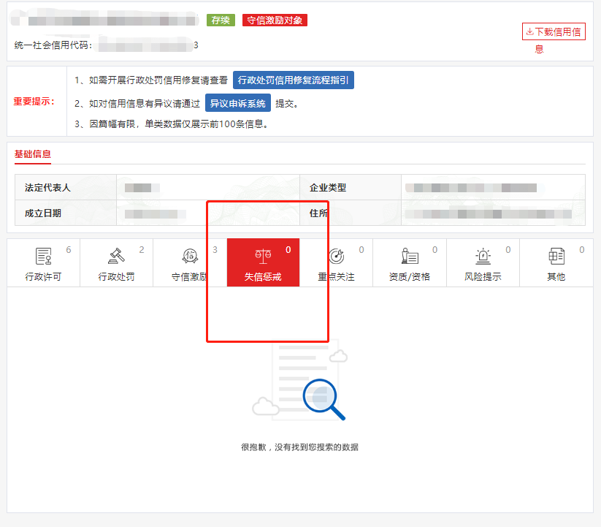
注：报价人须按上述格式要求截图并加盖公章，截图清晰显示报价人单位名称及失信惩戒信息，否则将被认定为无效报价文件。

附录9
国家企业信用信息公式系统网站（www.gsxt.gov.cn）
截图格式要求

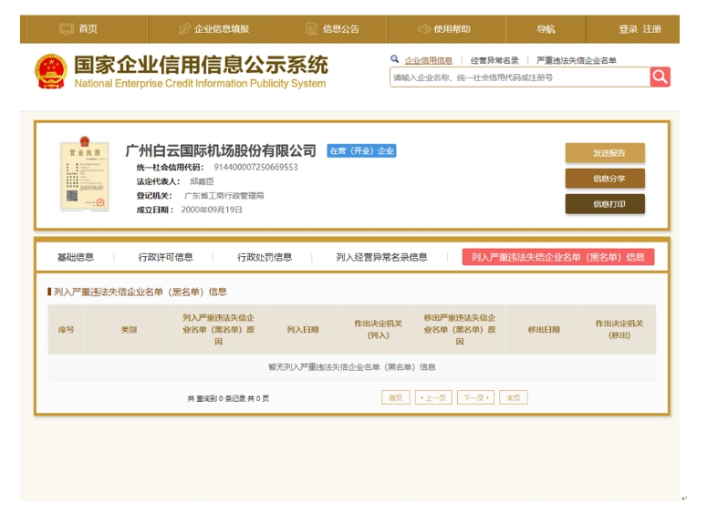
注：报价人须按上述格式要求截图并加盖公章，截图清晰显示报价人单位名称及列入黑名单信息，否则将被认定为无效报价文件。

附录10
“中国执行信息公开网”网站截图
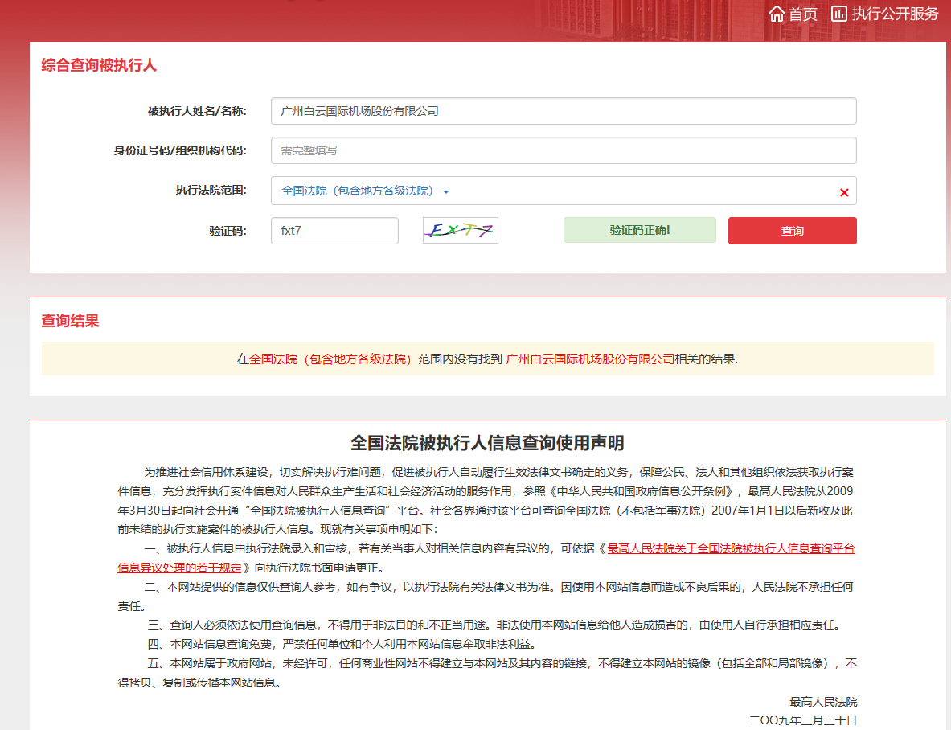

注：报价人须按上述格式要求截图并加盖公章，截图清晰显示报价人单位名称及查询结果，否则将被认定为无效报价文件。

附录11
资格审查和报价文件有效性审查表
项目名称：
序号 | 报价人名称  审查项目
1 | 报价人必须为具备本项目履约能力的在中华人民共和国境内注册的独立的企业法人，同时持有工商行政管理部门核发的营业执照，并提供营业执照的复印件
2 | 广东省机场管理集团有限公司采购、招商管理网络平台合作商登记表并加盖公章
3 | 报价人不存在被广州白云国际机场股份有限公司认定为发生不良行为合作商，且仍在处置期内的情形。（须就此项内容提供承诺函并加盖报价人公章）
4 | 2019年1月1日至今，报价人没有因腐败或欺诈行为而被政府或业主宣布取消投标资格；同时，2019年1月1日年至今报价人（包括其关联公司）与采购人无发生各种诉讼、仲裁和不良投诉。（须就此项内容提供承诺函并加盖报价人公章）
5 | 投标人不得被列为“失信惩戒”，以“信用中国”网站（www.creditchina.gov.cn）查询为准，投标人提供从“信用中国”网站截图“失信惩戒”页面并加盖公章（未提交截图或截图信息不清晰将作否决投标处理），同时下载信用报告、打印并加盖公章后附在投标文件中
6 | 报价人不得被列为严重违法失信企业名单（黑名单），以“国家企业信用信息公示系统”网站（ww.gsxt.gov.cn）查询为准，报价人需在采购公告发布后从“国家企业信用信息公示系统”网站截图并加盖公章
7 | 报价人不得被列入中国执行信息公开网（http://zxgk.court.gov.cn/）的全国法院失信被执行人名单，报价人需在竞价公告发布后从“中国执行信息公开网”网站截图并加盖公章（截图格式见附录10）
8 | 有法定代表人证明书及法人授权书
9 | 报价函有法定代表人或授权代表签字且加盖公章
10 | 报价有效期符合采购文件规定（90个日历日）
11 | 报价没有超过最高限价
12 | 报价人仅提供一种报价方案
13 | 非联合体投标
14 | 是否有安全态势感知平台原厂授权（原厂报价除外）
结论 | 是否通过并进入下一阶段评审
注：1.每一项目符合的打“○”，不符合的打“×”，并在备注中说明理由。出现一个“×”的结论为“不通过”。
2.表中全部条件满足为“符合”的结论为“通过”，同意进入下一阶段评审。
3.若专家意见不一致时，则按少数服从多数的原则决定该报价人是否通过资格及有效性审查，进入下一阶段评审。
4.结论一栏应写“通过”“不通过”。

评委签名：

日期：

第五部分

用户需求书

项目需求
广州白云国际机场股份有限公司安全态势感知平台（以下简称“感知平台”）于2020年建成并投入使用。感知平台的启用满足了《网络安全法》、等保2.0中网络信息系统态势感知的要求，实现了白云机场核心生产网络及生产系统态势感知全覆盖。系统经过两年使用，在信息安全方面，实现了白云机场网络信息安全防护体系的升级，有效预测了网络安全态势，实现了信息安全事件预警、通报、处置的闭环管理。同时，在运行管理方面，实现了机场资产资源使用态势预测与管理提升。
目前，感知平台告警类型涉及病毒、挖矿、漏洞利用等多种类型。感知平台的建成为白云机场股份及其下属多家单位，提供了整网实时态势感知、安全监测、应急处置、未知威胁预警的有效措施，是目前信息系统安全运维的重要支撑。
随着内外部网络安全态势的不断变化以及业务量的不断增加，感知平台在投产后接入了大量的新建系统应用日志、流量监测等数据，导致感知平台的算力资源及存储资源近乎饱和，感知平台现有资源已无法满足下一步系统接入需求，根据现有态势感知平台存储、性能、功能进行分析设计，在原有的设备基础上对硬件资源进行扩容

建设目标
通过新增平台节点资源、新增聚合告警、运营报告、接口集成、集中监管、同时包含安全分析模型、数据挖掘分析、机器学习分析模型、工单举证等功能，并与原有平台完全融合，满足目前及未来两年信息系统安全态势感知管理需求，从而实现股份公司等保2.0全面达标、网络安全高效运维的管理目标。

建设内容
增加计算资源节点，与现有态势感知平台平滑融合，无需重新搭建一整台新的态势感知平台，同时增加告警聚合、升级运营报告、扩展接口集成、流量探针集中监管等功能，提升运维效率，降低运维成本。

总体架构
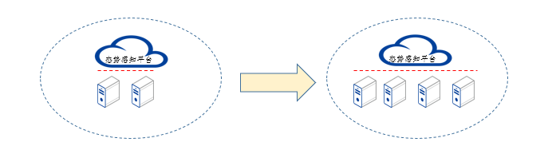

需求功能描述

态势感知硬件资源需求
感知平台每节点按照15000每秒事件数的性能和约39T左右的存储空间进行计算，为满足当前感知平台资源需求，同时考虑后续“数据中心二期”建成后的数据接入，预留约10000每秒事件数的性能资源，满足网络安全法要求的6个月的日志存储需求，故本次建设需在现有感知平台的基础上扩容2个节点，形成4节点为集群的安全态势感知平台系统。
同时，考虑到扩容部分需与现有感知平台平滑融合，本次扩容2个节点硬件资源应预装含态势感知功能的系统。根据现有感知平台应用实际，预装系统应包含但不仅限于以下功能：
（1）支持端口扫描、服务扫描、Web扫描、扫描器指纹检测等300种以上的扫描探查检测规则，可针对任意单条规则进行启用和禁用。
（2）支持SMB漏洞、RDP漏洞、软件漏洞、设备漏洞、系统漏洞、拒绝服务漏洞、shellcode等6000种以上漏洞利用检测规则，可针对任意单条规则进行启用和禁用。
（3）支持挖矿活动、流氓软件、可疑文件、勒索软件、僵木蠕、Webshell等18000种以上恶意程序检测规则，可针对任意单条规则进行启用和禁用。
（4）支持对告警进行自动化归并，并通过告警列表条目颜色区分已读告警和未读告警；支持查看归并告警基本信息、原始告警列表、规则详情、全部字段、PCAP包详细信息，告警基本信息应包括资产安全域、地理位置、应用协议、响应请求码、攻击者、受害者、攻击链、规则编号、数据来源、请求头、请求体、响应头、响应体、数据报文等；支持在归并告警页面进行告警快速处置，包括添加白名单、联动防火墙、发布预警、生成工单等。
（5）对安全事件进行汇总统计，动态梳理当前热点安全场景，如外部攻击者、漏洞利用成功、弱口令、勒索病毒等，帮助用户聚焦热点安全问题，并对热点场景类型进行重点监测。
本着投资高效利用的原则，本次升级不仅需新增含原有感知平台功能的硬件资源，同时需增加系统扩展接口，使得系统在未来的扩展更为便捷，预计系统在改造完成后能够满足未来2-3年的使用需求。另外，本次升级扩容后，安全态势感知平台需满足信息安全等保2.0二级要求。

态势感知功能升级需求
本期态势感知平台功能的升级需体现在网络安全威胁识别能力、安全运维能力、与原有平台功能融合三个方面，以应对持续变化的网络威胁和提高安全运维的工作效率。

安全识别能力
为应对新时代的网络安全挑战，本期对威胁情报全新更换升级，提升情报告警质量，可以对告警有效降噪，极大程度提升广州白云国际机场股份态势感知系统的安全检测识别能力。
同时，需提供与第三方情报源对接的能力，集合大家的情报优势，有效并合理使用情报数据。

安全运维能力
（1）升级告警聚合功能
面对众多的告警，客户无法对告警进行阅读，无法进行有效地处置，告警信息被淹没。本期通过升级聚合告警功能，对告警进行归并处理，告警入库实时归并，直接展示自动聚合的告警列表，运维人员通过告警列表可以过滤重复种类告警，更好的关注有效告警内容，提升告警调查分析的效率。
（2）新增运营报告功能
为更有效的对广州白云国际机场信息安全情况进行整体的汇总及汇报，帮助信息安全管理人员及运维人员洞察整体的网络安全态势，解放运维人员以往需要人工编写分析运营报告的工作，提高工作效率。
本期感知平台新增运营简报、安全分析运营报告报告模板，并重构展示页面，以图形化形式对报告进行展现。感知平台自动采集全网安全数据，聚焦企业安全风险，对勒索病毒、弱口令、外部入侵等30余项常见重点安全事件进行专项分析，提供详细的安全事件分析溯源取证信息及专家处置建议指导。另外针对生成的报告，支持人工编辑修改，便于安全运维人员个性化按需生成报告。
（3）扩展接口集成功能
目前感知平台已经实现与钉钉的集成对接，实时的通过钉钉发送网络安全事件，进行通报预警，但对于感知平台自身的告警通知能力欠缺，如：系统资源使用率异常、系统组件异常、探针状态异常等；同时，需要考虑未来安全建设集成能力的提升。
本期建设，对接口集成功能进行扩展，分层解耦，将集成能力模块化，不仅支持与钉钉、企业微信以及阿里云、腾讯云等进行网络安全事件类、系统管理类的消息通知，也可以与防火墙、WAF等安全设备进行集成对接，满足后续网络安全能力建设的需求。
（4）新增集中监管功能
现有感知平台下属有两个流量探针（DAS-APT-3000），在日常管理中需要分别登录进行维护，运维不够便利。
在本期感知平台扩容升级中新增集中监管功能，建设流量探针和感知平台深度结合，感知平台对探针进行统一监管，达到远程管理的效果，不需要登录每个探针进行配置，做到统一监控、统一配置、统一升级，很大程度地提升感知平台和探针运维效率，降低运维过程中出错地概率，同时减轻运维配置带来的工作压力。运维人员登录感知平台以全局视角查看整体安全状况，从而达到设备管控，运维集中监控的安全运营目标。

与原有平台融合
新增服务器所内置的系统功能及本次建设新增功能需与原有感知平台完全融合，达到使用一套感知平台实现多系统、多设备、多场景威胁事件预警、终止、隔离、取证的网络信息安全处置，提升白云机场网络安全感知防护能力。

设备清单及技术要求
序号 | 产品名称 | 技术参数要求 | 工程量 | 单位 | 备注
需求及系统设计
1 | 需求调研及分析 | 调研现有态势感知平台存储、性能、功能问题，根据调研情况进行分析 | 6 | 人天
2 | 系统设计 | 通过增加计算资源节点，与现有态势感知平台平滑融合，同时增加告警聚合、升级运营报告、扩展接口集成、流量探针集中监管等功能 | 8 | 人天
软件开发及测试
1 | 告警聚合 | 对告警进行归并处理，告警入库实时归并，直接展示自动聚合的告警列表，运维人员通过告警列表可以过滤重复种类告警，更好的关注有效告警内容，提升告警调查分析的效率 | 16 | 人天
2 | 运营报告 | 新增运营简报、安全分析运营报告报告模板，并重构展示页面，以图形化形式对报告进行展现，生成的报告，支持人工编辑修改，便于安全运维人员个性化按需生成报告 | 17 | 人天
3 | 扩展接口集成 | 对接口集成功能进行扩展，分层解耦，将集成能力模块化，不仅支持与钉钉、企业微信以及阿里云、腾讯云等进行网络安全事件类、系统管理类的消息通知，也可以与防火墙、WAF等安全设备进行集成对接，满足后续网络安全能力建设的需求 | 18 | 人天
4 | 探针集中监管 | 集中监管功能，建设流量探针和感知平台深度结合，感知平台对探针进行统一监管，达到远程管理的效果，不需要登录每个探针进行配置，做到统一监控、统一配置、统一升级，很大程度地提升感知平台和探针运维效率，降低运维过程中出错地概率，同时减轻运维配置带来的工作压力 | 18 | 人天
软件实施
1 | 现场安装及调试 | 1、环境准备（IP、机柜、部署在维护区、跳线）  2、感知平台上架（2台，每台2U）  3、感知平台调试（建立集群，运行调试）  4、对接日志采集设备对接联调  5、对接资产数据  6、对接全流量审计设备联调  7、优化配置、策略调优  8、感知平台运行观察 | 30 | 人天
2 | 软件培训 | 1、提供专业化培训，使用户管理及维护人员能够快速提高安全意识和安全水平,对态势感知平台进行正确、熟练、有效的操作、处理、管理和维护  2、安排最具针对性和实用性的培训课程，选择和编制高质量、易学习的培训教材，挑选技术水平高、项目经验丰富，并且直接参与本项目实施的工程师或项目经理担任培训教师，从而最大限度地保证培训的质量和效果。 | 2 | 人天
大数据平台计算资源
1 | 基础分析计算节点 | 每个节点提供数据分析入库性能15000EPS | 2 | 套
硬件
1 | 服务器 | ★2U/2物理CPU 12核*2核/内存256GB/硬盘4TB*12/2GB RAID卡/冗余1+1电源模块/1G RJ45*4/滑轨, 基础分析计算节点:每个节点提供数据分析入库性能15000EPS | 2 | 台

服务要求
（1）中标人须按招标方指定的方式提供7×24小时支持维护服务并在20分钟内响应，维护方式包括邮件、电话、远程维护、现场服务等方式。并确保重大故障2小时内派工程师到达现场、48小时之内解决问题。
（2）中标人须对招标方技术人员进行系统的使用、维护培训，所有培训以中文进行，并要求提供培训PPT等相关资料

验收要求
- 投标人应提供有关设备安装和验收报告

